Жануарлар дүниесін қорғау, өсімін молайту және пайдалану саласында құрметті атақтар, төсбелгілерін және құрмет грамоталарын беру қағидасын бекіту туралы
Қазақстан Республикасы Ауыл шаруашылығы министрінің 2012 жылғы 26 наурыздағы № 25-03-02/120 Бұйрығы. Қазақстан Республикасының Әділет министрлігінде 2012 жылы 28 сәуірде № 7602 тіркелді.
Ескерту. Тақырыбы жаңа редакцияда - ҚР Экология және табиғи ресурстар министрінің 07.03.2023 № 76 (алғашқы ресми жарияланған күнінен кейін күнтізбелік он күн өткен соң қолданысқа енгізіледі) бұйрығымен.
"Жануарлар дүниесін қорғау, өсімін молайту және пайдалану туралы" Қазақстан Республикасының 2004 жылғы 9 шілдедегі Заңының 9-бабы 1-тармағының 33) тармақшасына сәйкес БҰЙЫРАМЫН:
Ескерту. Кіріспе жаңа редакцияда - ҚР Ауыл шаруашылығы министрінің 09.07.2015 № 18-03/624 (алғашқы ресми жарияланған күнінен кейін он күнтізбелік күн өткен соң қолданысқа енгізіледі) бұйрығымен.
1. Қоса беріліп отырған Жануарлар дүниесін қорғау, өсімін молайту және пайдалану пайдалану саласында құрметті атақтар, төс белгілерін және құрмет грамоталарын беру қағидасы бекітілсін.
2. Қазақстан Республикасы Ауыл шаруашылығы министрлігінің Орман және аңшылық шаруашылығы комитеті (Нысанбаев Е.Н.) осы бұйрықтың Қазақстан Республикасы Әділет министрлігінде мемлекеттік тіркелуін және оның ресми жариялануын қамтамасыз етсін.
3. Осы бұйрық алғашқы ресми жарияланған күннен бастап он күнтізбелік күн өткен соң қолданысқа енгізіледі.
Министр |  | А. Мамытбеков
Қазақстан Республикасы
Ауыл шаруашылығы
министрінің
2012 жылғы 26 наурыздағы
№ 25-03-02/120 бұйрығымен
бекітілген
Жануарлар дүниесін қорғау, өсімін молайту және пайдалану саласында құрметті атақтар, төсбелгілерін және құрмет грамоталарын беру қағидасы
1-тарау. Жалпы ережелер
Ескерту. Қағида жаңа редакцияда - ҚР Экология және табиғи ресурстар министрінің 07.03.2023 № 76 (алғашқы ресми жарияланған күнінен кейін күнтізбелік он күн өткен соң қолданысқа енгізіледі) бұйрығымен.
1. Осы Жануарлар дүниесін қорғау, өсімін молайту және пайдалану саласында құрметті атақтар, төсбелгілерін және құрмет грамоталарын беру Қағидасы (бұдан әрі – Қағида) "Жануралар дүниесін қорғау, өсімін молайту және пайдалану туралы" Заңға сәйкес әзірленді және жануарлар дүниесін қорғау, өсімін молайту және пайдалану саласында құрметті атақтар, төсбелгілер және құрмет грамоталарын беру тәртібін айқындайды.
2. "Аңшылық шаруашылығы саласында еңбек сіңірген қызметкер", "Балық шаруашылығы саласының еңбек сіңірген қызметкері" құрметті атақтары (бұдан әрі – құрметті атақтар), "Жануарлар дүниесін қорғаудағы мінсіз қызметі үшін", "Балық шаруашылығы саласындағы мінсіз қызметі үшін" төсбелгілері (бұдан әрі – төсбелгілер) және құрмет грамоталары:
1) "Қазақстан Республикасы Экология және табиғи ресурстар министрлігінің Орман шаруашылығы және жануарлар дүниесі комитеті" республикалық мемлекеттік мекемесі, "Қазақстан Республикасы Экология және табиғи ресурстар министрлігінің Балық шаруашылығы комитеті" республикалық мемлекеттік мекемесі (бұдан әрі – Комитеттер) және олардың аумақтық бөлімшелерінің қызметкерлеріне;
2) Комитеттердің қарамағындағы ведомстволық бағынысты ұйымдардың қызметкерлеріне;
3) жануарлар дүниесін қорғау, өсімін молайту және пайдалану саласындағы жергілікті мемлекеттік басқару органдарының қызметкерлеріне;
4) жануарлар дүниесін қорғау, өсімін молайту және тұрақты пайдалануды қамтамасыз ету бойынша мемлекеттік мекемелері мен республикалық мемлекеттік кәсіпорындарының қызметкерлеріне;
5) жануарлар дүниесін қорғау, өсімін молайту және пайдалану саласындағы ғылыми қызметкерлеріне;
6) аңшылық және балық шаруашылығы субъектілерінің қызметкерлеріне;
7) аңшылар мен аңшылық шаруашылығы субъектілерінің республикалық қауымдастықтарының, сондай-ақ балықшылар мен балық шаруашылығы субъектілерінің қоғамдық бірлестіктерінің қызметкерлеріне;
8) аңшылық және балық шаруашылығының дамуына үлес қосқан адамдарға, аңшылық және балық шаруашылықтары саласындағы белсенді ынтымақтастығы және ғылыми әзірлемелерді енгізгені үшін, осы салада мінсіз жұмыс істеген адамдарға, соның ішінде зейнеткерлік жасқа толуына байланысты құрметті демалысқа шыққан адамдарға, сондай-ақ осы саланың ардагерлеріне беріледі.
3. Құрметті атақтар Қағиданың 2-тармағында көрсетілген үміткерлер аңшылық және балық шаруашылығы саласын дамытуға, жануарлар дүниесі объектілерін сақтауға және көбейтуге елеулі үлес қосқан, сондай-ақ лауазымдарда кемінде 15 жыл мінсіз жұмыс істеген жоғары білікті мамандарға жануарлар дүниесін қорғау, өсімін молайту және пайдалану саласында белсенді ынтымақтастық жасағаны және ғылыми талдамаларды өндіріске енгізгені үшін ұсынылады.
"Аңшылық шаруашылығы саласында еңбек сіңірген қызметкер" және "Балық шаруашылығы саласының еңбек сіңірген қызметкері" құрметті атақтары осы Қағидалардың 1, 2-қосымшаларында көрсетілген үлгілер бойынша төсбелгілерімен атап өтіледі.
4. Төсбелгілерімен осы Қағиданың 2-тармағында көрсетілген үміткерлер, жануарлар дүниесін қорғау, өсімін молайту және пайдалану саласында, биологиялық әртүрлілікті сақтау мен көбейтуді қамтамасыз етуде елеулі табыстарға қол жеткізген, сондай-ақ лауазымдарда кемінде 10 жыл мінсіз жұмыс істеген қызметкерлер жануарлар дүниесін қорғау, өсімін молайту және пайдалану саласында белсенді ынтымақтастық жасағаны және ғылыми талдамаларды өндіріске енгізгені үшін ұсынылады.
5. Құрмет грамотасы саналы жұмысы, кәсіби шеберлігі, сала алдына қойылған міндеттерді шешуге жеке үлес қосқан және осы ұжымда кемінде 5 жыл жұмыс өтілі бар қызметкерлер мен жұмыскерлерге, сондай-ақ жұмыстағы жоғары көрсеткіштері үшін еңбек ұжымдарына ұсынылады.
6. Құрметті атақтарды, төсбелгілерді және құрмет грамоталарды беру Қазақстан Республикасы Экология және табиғи ресурстар министрінің бұйрығына сәйкес жүзеге асырылады.
7. Құрметті атақтарды, төсбелгілерді және құрмет грамоталарды беру жөніндегі ұсыныстарды қарау және оларды дайындау үшін Қазақстан Республикасы Экология және табиғи ресурстар министрлігінде (бұдан әрі – Министрлік) комиссия (бұдан әрі – Комиссия) құрылады.
8. Құрметті атақтарды, төсбелгілерді және құрмет грамоталарды ұсыну немесе ұсынбау туралы шешімді Комиссия көпшілік дауыспен, ашық дауыс беріп қабылдайды.
Дауыстар тең болған жағдайда Комиссия төрағасының дауысы шешуші болып табылады.
9. Марапаттаудың ресми мәтіні мемлекеттік және орыс тілдерінде дайындалады.
10. Төсбелгілер кеуденің оң жағында Қазақстан Республикасының мемлекеттік наградаларынан төмен тағылады.
11. Құрметті атақтары, төсбелгілері және құрмет грамоталары қызметкердің еңбек кітапшасы мен жеке ісіне, марапаттау туралы бұйрықтың күні мен нөмірі көрсетіліп, тиісті жазба жасалады.
2–тарау. Құрметті атақтар, төсбелгілер және құрмет грамоталарының беру тәртібі және оларды тапсыру
12. Құрметті атақтар, төсбелгілер мен құрмет грамоталарын беруге ұсынымдарды:
1) Комитеттердің қарамағындағы ведомстволық бағынысты ұйымдардың;
2) жануарлар дүниесін қорғау, өсімін молайту және пайдалану саласындағы жергілікті мемлекеттік басқару органдарының;
3) жануарлар дүниесін қорғау, өсімін молайту және тұрақты пайдалануды қамтамасыз ету бойынша мемлекеттік мекемелері мен республикалық мемлекеттік кәсіпорындарының;
4) жануарлар дүниесін қорғау, өсімін молайту және пайдалану саласындағы ғылыми ұйымдарының;
5) аңшылық және балық шаруашылықтары субъектілерінің;
6) аңшылар мен аңшылық шаруашылығы субъектілері қоғамдық бірлестіктері республикалық қауымдастықтарының, сондай-ақ балық аулаушылар мен балық шаруашылығы субъектілерінің қоғамдық бірлестіктерінің басшылары, Комитеттердің аумақтық бөлімшелеріне мерекелік, мерейтойлық күндерге дейін 30 күнтізбелік күннен кешіктірмей, ал Комитеттердің аумақтық бөлімшелері күнтізбелік 20 күннен кешіктірмей, Комитеттер Министрлікке мерекелік, мерейтойлық күндерге дейін 10 күнтізбелік күннен кешіктірмей жібереді.
13. Құрметті атақтар, төсбелгілер және құрмет грамоталарын беруге ұсынымдарды аумақтық бөлімшелердің басшылары Комитеттерге, Комитеттер Министрлікке жібереді.
14. Құрметті атақтарды, төсбелгілерді және құрмет грамоталарды наградалармен марапаттау туралы мәселені шешу үшін Комитеттің аумақтық бөлімшелеріне мынадай құжаттар ұсынылады:
1) құрметті атақтарды, төсбелгілерді және құрмет грамоталарды наградалармен марапаттау туралы ұсыныс;
2) осы Қағиданың 3-қосымшасына сәйкес нысан бойынша белгіленген үлгідегі наградтау қағазы.
15. Қызметкерлер мен еңбек ұжымдарын материалдық емес ынталандырудың барлық түрін есепке алуды Министрліктің кадр қызметі жүзеге асырады.
16. Құрметті атақтарды, төсбелгілерін және олардың куәліктерін, сондай-ақ құрмет грамоталарын тапсыру Министр немесе басқа да лауазымды тұлғалар арқылы салтанатты жағдайда жүргізіледі.
17. "Жануарлар дүниесін қорғаудағы мінсіз қызметі үшін", "Балық шаруашылығы саласындағы мінсіз қызметі үшін" төсбелгілерімен олардың куәліктері осы Қағиданың 4, 5-қосымшаларында көрсетілген сипаттамаларға сәйкес рәсімделеді.
18. Құрметті атақтарды, сонымен қатар төсбелгілермен қайта марапаттау жіберілмейді.
19. Төсбелгілер немесе құрмет грамоталарын жоғалтқан жағдайда көшірмелері берілмейді.
Жануарлар дүниесін қорғау,
өсімін молайту және пайдалану
саласында құрметті атақтар,
төсбелгілер және құрмет
грамоталарын беру қағидасында
1-қосымша
Үлгі
"Аңшылық шаруашылығы саласында еңбек сіңірген қызметкер" құрметті атаққа төсбелгісінің сипаттамасы

"Аңшылық шаруашылығы саласында еңбек сіңірген қызметкер" құрметті атаққа төсбелгісінің сипаттамасы емен жапырағының екі бұтақтан құралған сопақша гүл шоқтары түрінде болады. Бұтақтардың ұштарына төменгі жағынан лента оралған. Гүл шоқтарының ортасында құрметті атақтың атауы жазылған өрнекті жазба орналастырылған. Жазбаның төбесінде – Қазақстан Республикасының елтаңбасы. Жазбаның астында терек жапырағы мен қалықтаған бүркіт бейнеленген. Белгінің алдыңғы жағы дөңес. Барлық суреттер мен жазулар бедерлі. Белгінің артқы жағында киімге бекітетін бұранда. Белгінің өлшемі: биіктігі – 50 миллиметр, ені – 40 миллиметр, күмістен жасалады.
Құрмет белгісіне куәлік
Куәлік көлемі 100х70 миллиметр жасыл түсті жиналмалы кітапша түрінде дайындалады, мундиор материалынан жасалады.
Алдыңғы жағында ортада Қазақстан Республикасының елтаңбасы, төменгі жағында жазба бар:
Куәлік
Удостоверение
Ішкі сол жақ астарында жазбалар:
жоғарыда – Қазақстан Республикасы Экология және табиғи ресурстар министрлігінің Орман шаруашылығы және жануарлар дүниесі комитеті;
Комитет лесного хозяйства и животного мира Министерства экологии и природных ресурсов Республики Казахстан.
Куәлік №_____
Удостоверение
Парақтың ортасында Қазақстан Республикасы Экология және табиғи ресурстар министрлігінің Орман шаруашылығы және жануарлар дүниесі комитетінің эмблемасы.
Оң жақ астарында келесімазмұндағы жазбалар:
Осы куәлік оған аңшылық шаруашылығы саласын дамытудағы жетістіктерге қол жеткізгені, жануарлар дүниесі объектілерін үнемдегені және ұлғайтқаны, жануарлар дүниесін сақтағаны, белсенді ынтымақтастығы және жануарлар дүниесін өсімін молайту мен пайдалануды қорғау саласындағы ғылыми әзірлемелерді өндіріске енгізгені үшін беріледі,
төмендегі мәтін:
"Министр"_______________________________________
(тегі, аты, әкесінің аты (бар болған жағдайда)
М. О. ____________________
(қолы)
20 _______ жылғы "___"________ №____ бұйрық
Жануарлар дүниесін қорғау,
өсімін молайту және пайдалану
саласында құрметті атақтар,
төсбелгілер және құрмет
грамоталарын беру қағидасында
2-қосымша
Үлгі
"Балық шаруашылығы саласының еңбек сіңірген қызметкері" құрметті атаққа төсбелгісінің сипаттамасы

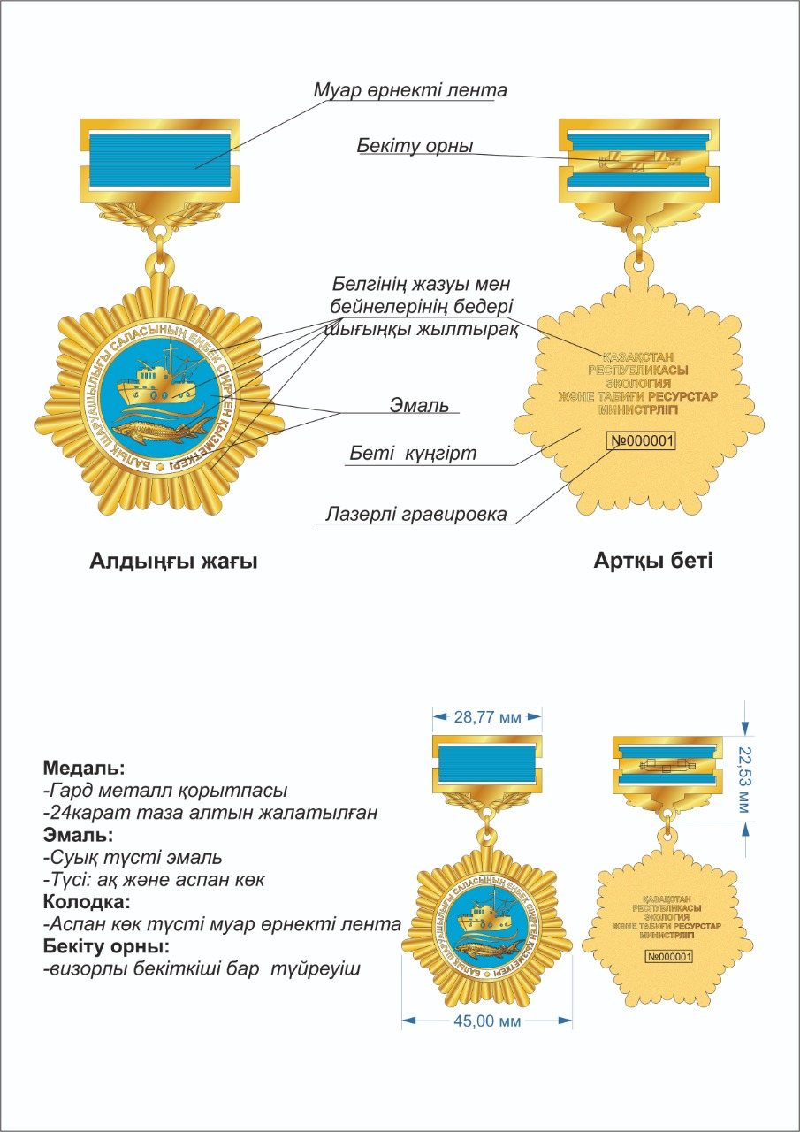

Төсбелгі екі бөліктен тұрады: жоғарғы қалып бөлігі және төменгі төсбелгі.
"Балық шаруашылығы саласының еңбек сіңірген қызметкері" құрметті атаққа арналған төсбелгі суық эмальмен және алтын жалатылған гальваникалық жабынмен құйылатын, өлшемі 45 миллиметр қырлы жұлдыз түріндегі металл қорытпасынан жасалады.
Төсбелгінің алдыңғы жағында (аверсінде) ортасында кеменің шығыңқы элементтері, толқындар және төменде көгілдір фонда (эмаль) "бекіре" балығының силуэті бейнеленген.
Төсбелгідегі барлық суреттері мен жазулары бедерлі.
Сыртқы шеңбер бойынша ақ фонда қазақ тілінде "БАЛЫҚ ШАРУАШЫЛЫҒЫ САЛАСЫНЫҢ ЕҢБЕК СІҢІРГЕН ҚЫЗМЕТКЕРІ" деген алтын дөңес әріптермен жазулар.
Төсбелгі көз бен сақина арқылы ені 28,77 миллиметр және биіктігі 22,53 миллиметр болатын тікбұрышты қалыпқа біріктіріледі.
Төсбелгі құлыппен түйреуіштің көмегімен киімге бекітіледі.
Белгінің артқы жағында ортасында "ҚАЗАҚСТАН РЕСПУБЛИКАСЫ ЭКОЛОГИЯ ЖӘНЕ ТАБИҒИ РЕСУРСТАР МИНИСТРЛІГІ" деген жазу жазылған шеңбер, одан әрі "№" белгісінен және алты таңбалы нөмірден тұратын төсбелгінің реттік нөмірі сызықпен бейнеленген.
Төсбелгіге куәліктің сипаттамасы
"Балық шаруашылығы саласының еңбек сіңірген қызметкері" құрмет белгісіне куәлік көлемі 110х80 миллиметр көк түсті жиналмалы кітапша түрінде дайындалады және мундиор материалынан орындалады.
Алдыңғы жағында орталықта Қазақстан Республикасының Елтаңбасы бейнеленген, төменгі жағында жазба:
Куәлік
Жазудың ішкі сол жақ астарында:
жоғарыда "ҚАЗАҚСТАН РЕСПУБЛИКАСЫ ЭКОЛОГИЯ ЖӘНЕ ТАБИҒИ РЕСУРСТАР МИНИСТРЛІГІ"
№ _______Куәлік
Төсбелгінің суреті
Оң жақ астарында келесі мазмұндағы жазулар:
_____________________________________________________________
(тегі, аты, әкесінің аты (бар болған жағдайда)
келесі мәтін:
"Балық шаруашылығы саласының еңбек сіңірген қызметкері" құрметті атағы беріледі,
төмендегі мәтін:
"Министр"_______________________________________
(тегі, аты, әкесінің аты (бар болған жағдайда)
М. О. ____________________
(қолы)
20 _______ жылғы "___"________ №____ бұйрық
Жануарлар дүниесін қорғау,
өсімін молайту және пайдалану
саласында құрметті атақтар,
төсбелгілер және құрмет
грамоталарын беру қағидасында
3-қосымша
Нысаны
НАГРАДА ҚАҒАЗЫ
1. Тегі, аты, әкесінің аты_______________________________________________
2. Лауазымы, жұмыс, қызмет орны_______________________________________
(кәсіпорын, мекеме, ұйым бөлімшесінің дәл атауы көрсетіледі)
3. ЖСН ______________________________________________________________
4. Жынысы___________________________________________________________
5. Туған жылы мен туған жері___________________________________________
6. Ұлты______________________________________________________________
7. Білімі_____________________________________________________________
8. Ғылыми дәрежесі, ғылыми атағы______________________________________
9. Қазақстан Республикасының қандай мемлекеттік наградаларымен марапатталған
және марапатталған уақыты:_______________________________
10. Үйінің мекенжайы:________________________________________________
11. Жалпы жұмыс өтілі________________________________________________
12. Саладағы жұмыс өтілі______________________________________________
13. Осы еңбек ұжымындағы жұмыс өтілі _________________________________
14. Марапатталушының нақты айрықша сіңірген еңбегі көрсетілген
мінездеме:___________________________________________________________
Кандидатура_________________________________________________________
_______________________________________________талқыланып, ұсынылды.
(кәсіпорынның, мекеменің, ұйымның атауы, талқылау күні, хаттаманың №)
Мына наградаға ұсынылады ___________________________________________
(награданың түрі)
Кәсіпорынның, мекеменің, ұйымның басшысы ________________________
(қолы)
__________________________________________
(тегі, аты, әкесінің аты (бар болған жағдайда)
М.О. _____жылғы "__ "_______
(толтыру күні)
Ескертпе: марапатталушының тегі, аты, әкесінің аты жеке куәлігі бойынша толтырылады және міндетті түрде қазақ және орыс тілдеріндегі транскрипциясы көрсетіледі
Жануарлар дүниесін қорғау,
өсімін молайту және пайдалану
саласында құрметті атақтар,
төсбелгілер және құрмет
грамоталарын беру қағидасында
4-қосымша
Үлгі
"Балық шаруашылығы саласындағы мінсіз қызметі үшін" төсбелгісінің сипаттамасы

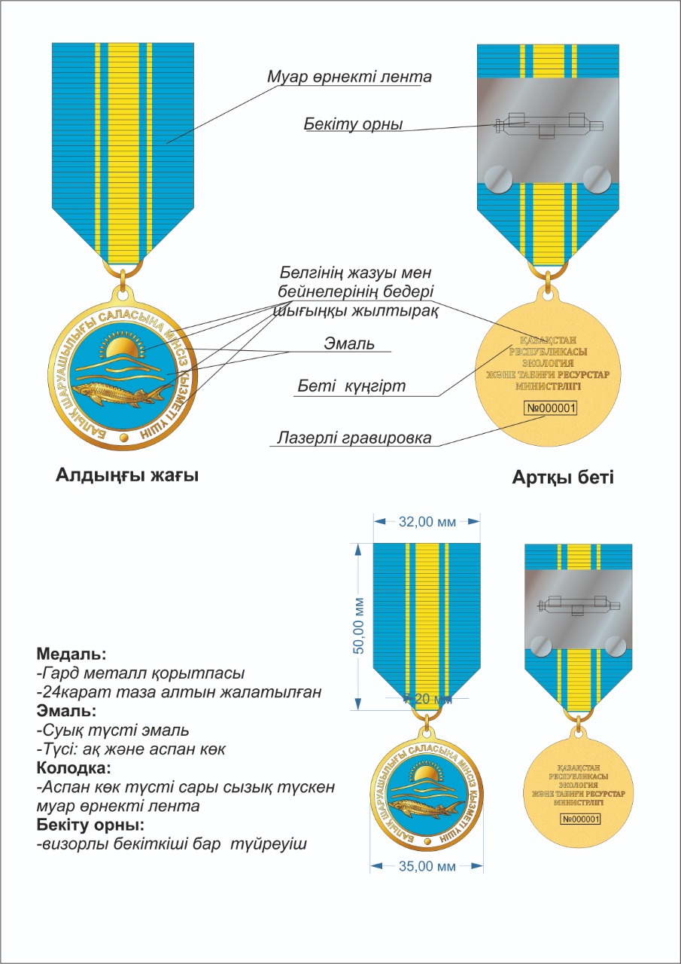

Төсбелгі екі бөліктен тұрады: жоғарғы қалып бөлігі және төменгі төсбелгі.
"Балық шаруашылығы саласындағы мінсіз қызметі үшін" арналған төсбелгі металл қорытпасынан диаметрі 35 миллиметр болатын шеңбер түрінде дайындалады, ол суық эмальмен және алтын жалатылған гальваникалық жабынмен құйылады.
Төсбелгінің (аверсінің) алдыңғы жағында ортасында күннің шығыңқы элементтері, толқындар және оның астында сыртқы шеңбер бойымен көгілдір фонда "бекіре" балық силуэтінің бедерлі бейнесі бейнеленген. Жазудың ақ фонында қазақ тілінде алтын дөңес әріптермен – БАЛЫҚ ШАРУАШЫЛЫҒЫ САЛАСЫНДАҒЫ МІНСІЗ ҚЫЗМЕТІ ҮШІН деп жазылған.
Төсбелгідегі барлық суреттері мен жазулары бедерлі.
Төсбелгі көз бен сақинаның көмегімен ені 32 миллиметр, ұзындығы 50 миллиметр бес бұрышты тағанға қосылады, ол жезден жасалған, Қазақстан Республикасының Туы түсіндегі жібек муар лентасымен 3 сары түсті жолақпен қапталған.
Төсбелгі құлыппен түйреуіштің көмегімен киімге бекітіледі.
Белгінің артқы жағында ортасында ортасында "ҚАЗАҚСТАН РЕСПУБЛИКАСЫ ЭКОЛОГИЯ ЖӘНЕ ТАБИҒИ РЕСУРСТАР МИНИСТРЛІГІ" деген жазу жазылған шеңбер, одан әрі "№" белгісінен және алты таңбалы нөмірден тұратын төсбелгінің реттік нөмірі сызықпен бейнеленген.
Төсбелгіге нәтижелердің сипаттамасы
"Балық шаруашылығы саласындағы мінсіз қызметі үшін" төсбелгісіне анықтама көлемі 110х80 миллиметр көк түсті жиналмалы кітап түрінде дайындалады және мундиор материалынан шығарылады.
Алдыңғы жағында орталықта Қазақстан Республикасының елтаңбасы, төменгі жағында жазба:
Куәлік
Жазудың ішкі сол жақ астарында:
жоғарыда - Қазақстан Республикасының Экология және табиғи ресурстар министрлігі
Төсбелгінің суреті
Оң жақ қосымша бетте мынадай мазмұндағы жазулар бар: "№____ куәлік", оның астында тегі, аты және әкесінің аты марапатты анықтау үшін орын көзделген, одан әрі мәтін:
"Балық шаруашылығы саласындағы мінсіз қызметі үшін" төсбелгісімен марапатталды,
төмендегі мәтін:
"Министр"_______________________________________
(тегі, аты, әкесінің аты (бар болған жағдайда)
М. О. ____________________
(қолы)
20 _______ жылғы "___"________ №____ бұйрық
Жануарлар дүниесін қорғау,
өсімін молайту және пайдалану
саласында құрметті атақтар,
төсбелгілер және құрмет
грамоталарын беру қағидасында
5-қосымша
Үлгі
"Жануарлар дүниесін қорғаудағы мінсіз қызметі үшін" төсбелгісінің сипаттамасы

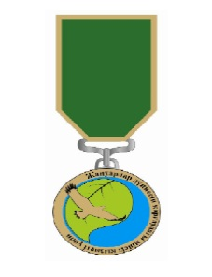

Төсбелгісі диаметрі 44 миллиметр металл шеңбер (бұдан әрі – шеңбер) болып табылады, онда стильді үш элемент: терек жапырағы, ұшып бара жатқан бүркіт және су бейнеленген, оның ішінде ақ түсте "Жануарлар дүниесін қорғаудағы мінсіз қызметі үшін" деген бедерлі жазу бар.
Терек жапырағы орманды бейнелейді және терек жапырағының бейнесі Қазақстанның бүкіл аумағында өсетін теректі білдіреді.
Ұшып бара жатқан бүркіт Қазақстанның жануарлар дүниесін бейнелейді, сондай-ақ биологиялық әртүрліліктің сақталуына бақылауды білдіреді.
Су тамшысы өсімдіктер мен жануарлар дүниесі өмірінің негізін, сондай-ақ ормандардың су қорғау рөлін білдіреді.
Шеңбер тартпа мен сақинаның көмегімен мөлшері 65х44 миллиметр қалыпқа бекітілген, ол жасыл матамен керілген, алтын түсті жолақтары бар алтын жиектемемен көмкерілген.
Құрметті төсбелгісі мыс – никель құймасынан жасалады.
Төсбелгінің сыртында (реверс) тіркеу нөмірі ойылған.
Төс белгісі куәлігінің сипаттамасы
"Жануарлар дүниесін қорғаудағы мінсіз қызметі үшін" төсбелгісінің куәлігі бүктемелі кітапша түрінде тығыз қағаздан жасалған.
Бланкінің бүктелген күйіндегі мөлшері 75х110 миллиметр.
Ашық күйінде сол жақ бетінде төсбелгісінің бейнесі орналасқан.
Ашық күйінде оң жағында жоғарғыда "№ ____ КУӘЛІК" деген жазу бар, оның астында марапатталушының тегі, аты, әкесінің аты (бар болған жағдайда) жазылатын орын бар, ал одан кейін:
"Жануарлар дүниесін қорғаудағы мінсіз қызметі үшін" төсбелгісімен марапатталады деп жазылған,
төмендегі мәтін:
"Министр"_______________________________________
(тегі, аты, әкесінің аты (бар болған жағдайда)
М. О. ____________________
(қолы)
20 _______ жылғы "___"________ №____ бұйрық

© 2012. Қазақстан Республикасы Әділет министрлігінің «Қазақстан Республикасының Заңнама және құқықтық ақпарат институты» ШЖҚ РМК

